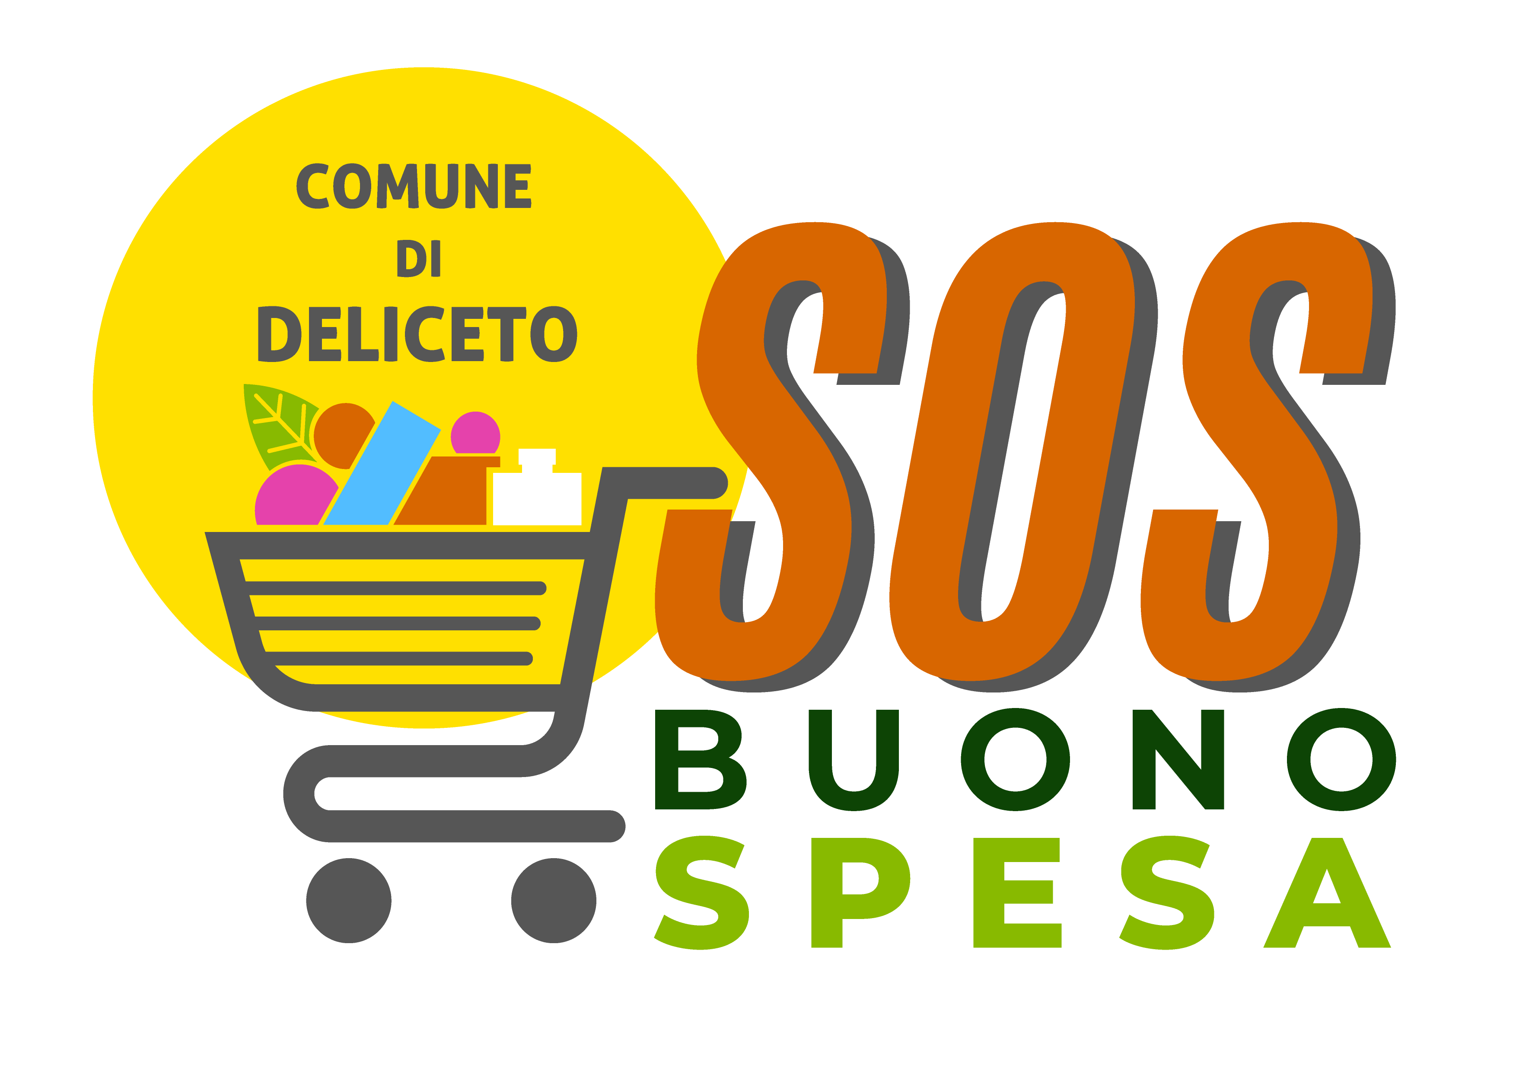
Al Sindaco
Ai Servizi Sociali
Comune di Deliceto

Emergenza epidemia Covid19 – S.O.S. BUONO SPESA
Domanda per l’assegnazione di “Buoni Spesa” per l’acquisto di generi alimentari e di prima necessità ai sensi del D.L. 154 del 23/11/2020 e dell’art. 2 comma 4 lettera a) dell’Ordinanza n. 658 del 29/03/2020 dal Capo del Dipartimento della Protezione Civile.

Il/La sottoscritto/a _____________________________________________, nato/a il ___/___/______,
a _____________________________________________________________________ (____) residente
a Deliceto Via/Piazza __________________________________________________ n. _____________,
CodiceFiscale ______________________________ recapito telefonico ________________________
email _______________________________________ PEC ___________________________________,

CHIEDE
l’assegnazione del Buono Spesa per l’acquisto di generi alimentari, trovandosi in grave difficoltà economica, aggravata dalla sospensione di varie attività lavorative a seguito dell’applicazione delle misure di contenimento della diffusione del virus Covid 19
A tal fine, ai sensi e per gli effetti degli artt. 46 e 47 del D.P.R. n. 445/2000 e consapevole delle conseguenze penali previste in caso di rilascio di dichiarazioni false o mendaci,

DICHIARA (barrare le voci che interessano):
- Di essere residente nel Comune di Deliceto;
- Che il proprio nucleo familiare, compreso il richiedente, è così composto N. componenti di cui N. disabili e N. figli minori di anni 2;

DICHIARA, altresì,
- Di essere lavoratore costretto a interrompere, sospendere e/o chiudere la propria attività commerciale, artigianale e/o commerciale e che è privo di mezzi economici per assicurare a sé e alla propria famiglia beni di primissima necessità;
- Di essere lavoratore impedito a svolgere attività lavorativa, anche precaria e/o saltuaria e/o stagionale, e che è privo di mezzi economici per assicurare a sé a alla propria famiglia beni di primissima necessità;
- Di essere lavoratore dipendente di attività chiusa o sospesa;
- Di essere in uno stato di disagio economico, eventualmente, aggravato dagli effetti dell’emergenza epidemiologica da virus Covid-19;
- Che nel proprio nucleo familiare risultano soggetti assegnatari di sostegno economico pubblico ( RdC, ReD, Rem…) pari ad Euro_____________________mensili.
- Che nel proprio nucleo familiare non risultano soggetti assegnatari di sostegno economico pubblico;
- Di essere consapevole che quanto dichiarato sarà oggetto di verifica ai sensi della normativa vigente in materia.
- Di autorizzare il trattamento dei dati personali ai sensi del Regolamento UE 2016/679, art. 13.
- Di accettare tutte le condizioni previste nel decreto sindacale n. del e nel conseguente avviso pubblico in merito ai Criteri di determinazione dell’entità dell’aiuto economico ed ai criteri di formazione della graduatoria di accesso al beneficio, nonché in merito ai criteri di fruizione dei Buoni Spesa.

Si allega:
- Fotocopia del documento di identità(fronte/retro)
- Attestazione ISEE in corso di validità

Deliceto, __/__/ 2021.Firma
_________________________

MODALITA’ DI PRESENTAZIONE DELLA RICHIESTA

La richiesta dovrà essere inoltrata restituendo il presente modulo, compilato in tutte le sue parti, con allegata copia di un documento di riconoscimento, nel seguente modo:

- All’indirizzo mail: a.cavaliere@comune.deliceto.fg.it
- All’indirizzo pec: protocollo.comune.deliceto@cittaconnessa.it
- Chiamando il numero della Protezione Civile 0881/020048 che provvederà al ritiro cartaceo (solo ed esclusivamente se realmente impossibilitati ad utilizzare la modalità 1 e 2)

Scadenza presentazione venerdì 26 febbraio 2021 entro le ore 14:00.

